2015年各地中考物理真题考点汇编：33不同学科间交叉综合

一、选择题
1.（2015浙江台州，第11题）对教材中的图片，下列描述合理的是（ ）

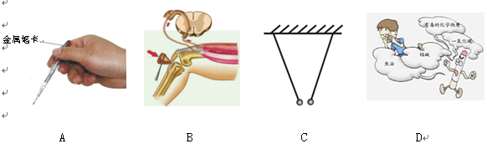
A.使用测电笔辨别火线和零线时，手要接触金属笔卡
B.用手掌代替橡皮小槌，无法完成膝跳反射实验
C.两小球能相互吸引，它们一定带异种电荷
D.吸烟损害吸烟者身体健康，对周围人的健康没有影响

2.（2015浙江嘉兴，第15题）实验是学习科学的重要方法。以下是四位同学通过实验得出的结论，其中正确的是( )
A．在测试反应快慢的实验中，被测者接到尺的部位越靠近上端，说明反应越快
B．将两本书相对放在一起并向中间移动，看到书本向上隆起，证明地球板块在不断运动
C．用力拉弹簧，弹簧伸长，用力压弹簧，弹簧缩短，证明力的作用效果跟力的方向有关
D．将稀盐酸加入到某固体中，发现有气泡产生，证明该固体是碳酸盐
3.（2015浙江湖州，第14题）概念图可以比较直观地体现概念之间的包含、并列和交叉等关系，下列概念图中，错误的是（ ）
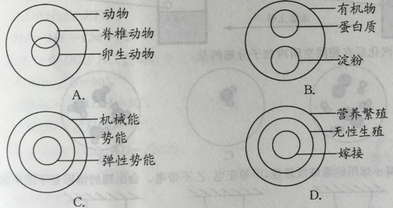

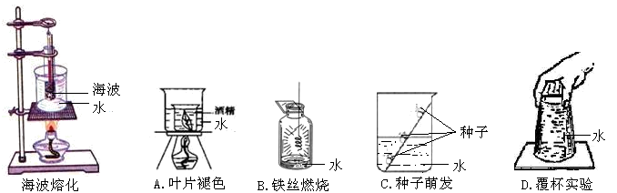
4.（2015浙江衢州，第12题）科学实验中常常用到水，下列实验中水的作用与海波熔化实验中水的作用类似的是（ ）
第12题图

5.（2015浙江义乌、绍兴，第8题）在科学研究中，常常用到“对照”的科学方法。下列实验与这一科学方法不符合的是( )
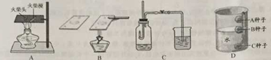
A.可燃物燃烧的条件 B.研究蒸发快慢影响的因素
C.研究空气中氧气的含量 D.研究种子萌发的条件

二、填空题
1.（2015浙江嘉兴，第20题）小事情也会酿成大事故。近日，一女孩因手指划破使用创可贴，并在创可贴外用细线扎紧以防脱落，最终造成手指末端坏死而截去。
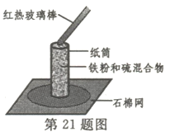

(1)在创可贴外用细线扎紧，因受力面积减小导致手指受到的 ▲ 增大，使组织细胞长时间供血不足，导致缺乏用于呼吸作用的 ▲ ，造成手指末端坏死。
(2)生活中，当手指不慎被金属环箍住时，可用涂抹肥皂水的方法将金属环取下，这是通过 ▲ 的方法来减小摩擦。
【答案】(1)压强 氧气 (2)减小接触面粗糙程度

